Санкт-Петербургский государственный политехнический университет
Институт Прикладной Математики и Механики
Кафедра «Теоретической механики»

ОТЧЕТ
о выполнении лабораторной работы по вычислительной механике
«Растяжение пластины с малым круглым отверстием (Задача Кирша)»

Выполнил
студент гр.33604/1 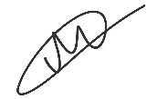 Степанов М.Д.
Руководитель
Ассистент Ле-Захаров С.А.

Санкт-Петербург
2015
СОДЕРЖАНИЕ

1. Постановка задачи………................................................................................ 3
2. Выполнение расчетов в ABAQUS ................................................................. 4
3. Результаты......................................................................................................... 5
4. Выводы.............................................................................................................. 9
5. Литература…………………………………………………………………….9

Постановка задачи

Дана квадратная пластина (рис.1) бесконечной ширины с малым круговым отверстием радиуса a в ее центре, подвергается одностороннему равномерному растяжению под давлением p в направлении оси OY. Определить компоненты тензора напряжений в точках A и B (Рис.1) для R = L/15; L/10; L/5.
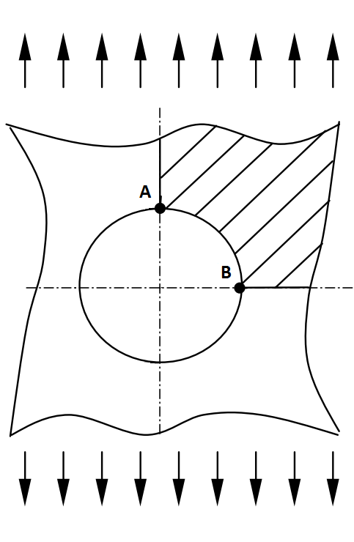
Рис.1. Квадратная пластина бесконечной ширины с круговым вырезом
Исходя из того, что задача симметричная будем рассматривать только четверть пластины. Заменим бесконечную пластину конечной, для проведения расчётов.
Исходные данные:
$Ε$= 2.1·10¹¹ Па – модуль Юнга
- = 0.3 – коэффициент Пуассона
- = 1000 Па – приложенное давление
= 30 м – длина стороны квадратной пластины в расчётной модели
= L/15; L/10; L/5 – рассматриваемые радиусы отверстия
Граничные условия для данной задачи будут иметь вид:
$U_{x|x=0}=0$ $U_{y|y=0}=0$ ${P|}_{y=l}=p$

Выполнение расчётов в ABAQUS
Рассматриваемая задача является плоской задачей теории упругости, будем решать ее методом конечных элементов. В процессе реализации пластина была представлена как сплошная деформируемая 2D модель. Наиболее интересная для нас область – вблизи отверстия, сделаем в этой области сетку мельче. Разбиение недеформированной пластины приведено на рис.2.
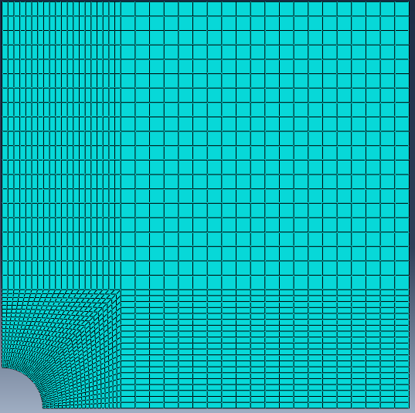
Рис.2. Конечно-элементная модель

$N_{E}=2000$ (линейные прямоугольные элементы типа CPS4R)
$$N_{n}=2101$$
$$N_{DOF}=4202$$

Результаты
Ниже приведены компоненты тензора напряжений.
- Компоненты тензора напряжения S11 и S22, в случае R = L/5,
приведены на Рис. 3.
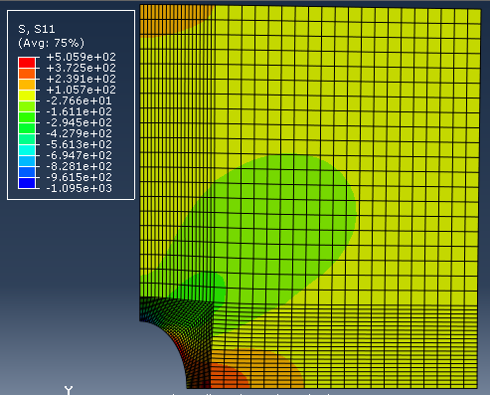
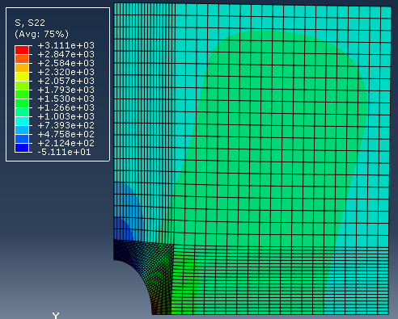
Рис. 3 Компоненты тензора напряжения для R=L/5

- Компоненты тензора напряжения S11 и S22, в случае R = L/10,
приведены на Рис. 4.
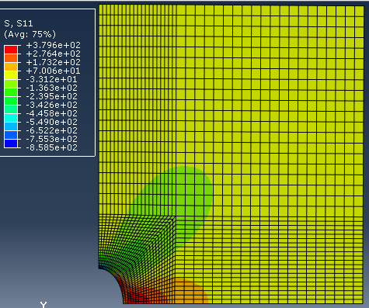
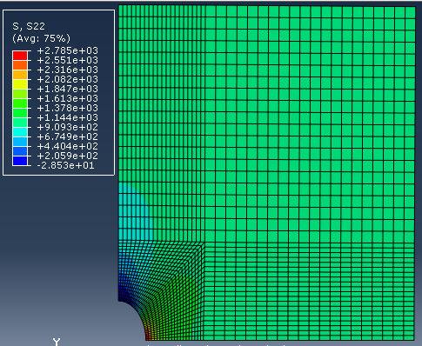
Рис. 4 Компоненты тензора напряжения для R=L/10

- Компоненты тензора напряжения S11 и S22, в случае R = L/15,
приведены на Рис. 5.
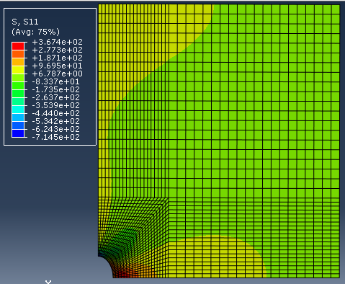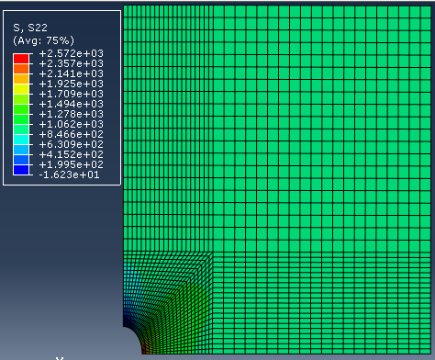
Рис. 5 Компоненты тензора напряжения для R=L/15

Таблица 1. Значение компонент тензора напряжения в точках A и B.
R | $S_{11}^{A}$, Па | $$S_{11}^{B}, Па$$ | $S_{22}^{A}$, Па | $S_{22}^{B}$, Па
L/5 | -1095 | 96.95 | -16.23 | 2572
L/10 | -858.5 | 70.06 | -28.53 | 2785
L/15 | -714.5 | 105.7 | -51.11 | 3111
В таблице 1 представлены полученные численные значения компонент тензора в точках А и В. Наибольший интерес представляют значения S22 в точке В. Значение изменяется при изменении радиуса рассматриваемого отверстия. Известно аналитическое решение задачи Кирша, согласно которому S22 = 3p = 3000 Па

Рис. 6 Графики зависимости значений компонент тензора напряжения от R.

На рис. 6 представлены графики зависимости значений компонент тензора напряжения от радиуса отверстия. На графике S22, В приведено сравнение численного решения задачи и аналитического.

Вывод
При решении подобных задач, где рассматривается бесконечная пластина, будем использовать для проведения вычислений пластину конечной ширины. В ходе выполнения данной работы соотношение R/L изменялось, за счет изменения радиуса. Для каждого соотношения R/L была построена новая сетка. По полученным результатам нельзя объективно сказать что-либо о сходимости результата, т.к. на него влияло сразу 2 параметра. Вместо этого стоит каждый раз менять не радиус отверстия, а длину пластины, за счет этого мы каждый раз будем получать новое соотношение R/L, не меняя при этом сетку.

Литература
1.А. М. Кац “Теория упругости”.

